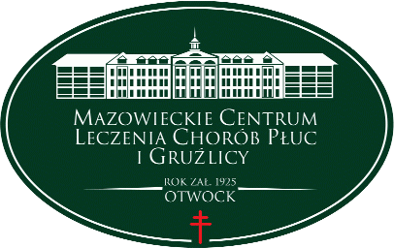
Mazowieckie Centrum Leczenia Chorób Płuc i Gruźlicy
ul. Narutowicza 80, 05-400 Otwock, tel. (22) 344 64 00, 344 64 71, FAX (22) 344-64-74, centr. (22) 344 62 00
http://www.otwock-szpital.pl e-mail:sekretariat.otw@otwock-szpital.pl

A/ ZP.26.18 ZO.2.2019 Otwock, dn.29.07.2019r.

Dotyczy Zapytania ofertowego na : Wykonanie audytów energetycznych budynkow MCLChPiG w Otwocku .
Od Wykonawców wpłynęły następujące zapytania i wnioski :

W nawiązaniu do Zapytania ofertowego A/ ZP.26.18 ZO.1.2019 proszę o udzielenie następujących informacji, które są niezbędne do wyceny audytów energetycznych budynków:

- Powierzchnia użytkowa i kubatura budynków:
- 05- 400 Otwock ul. Narutowicza 80 - HOSPICJUM
- 05- 400 Otwock ul. Reymonta 83/91 - Pawilon A
- 05- 400 Otwock ul. Reymonta 83/91 - Pawilon B
- 05- 400 Otwock ul. Reymonta 83/91 – Laboratorium

Odpowiedź Zamawiającego :
Uprzejmie informujemy że : Powierzchnia użytkowa i kubatura budynków wynosi odpowiednio :

- 05- 400 Otwock ul. Narutowicza 80 - HOSPICJUM - 2643 / 6636
- 05- 400 Otwock ul. Reymonta 83/91 - Pawilon A - 3754/13140
- 05- 400 Otwock ul. Reymonta 83/91 - Pawilon B - 1580/ 8233
- 05- 400 Otwock ul. Reymonta 83/91 - Laboratorium - 295/1903

Do wiadomości :
strona internetowa Zamawiającego www.otwock-szpital.pl

